Guide Pratique des Artifices d'Énergie-libre

La vue d'ensemble
Ce document contient la plupart des notions que j'ai appris sur ce sujet après de nombreuses années de recherches. Je n'essaie pas de vous vendre ou de vous convaincre de quoi que ce soit. Quand j'ai commencé mes recherches, il y avait très peu d’informations utiles sur ce sujet et le peu qui existaient restait difficilement accessible (brevets et documents incompréhensibles). Mon but ici est de vous faciliter vos recherches et votre compréhension dans ce domaine et des nombreuses informations disponibles autour de vous. Je ne vise pas à influencer vos croyances ou changez votre perception du monde. Vos croyances vous appartiennent et ne me concerne pas. Tous les appareils décrits dans les pages suivantes sont des appareils que je n'ai pas construits et que je n’ai pas testé personnellement. Il faudrait plusieurs vies pour entreprendre une telle tâche et ça ne serait pas une option pratique de toute façon. Par conséquent, bien que je croie que tout ce qui est décrit dans les pages suivantes existent et fonctionnent réellement, vous devriez vous forger votre propre opinion.

Il y a pas si longtemps que ça, la croyance commune décrivait la terre comme étant plat et qu’il reposait sur le dos de quatre éléphants Un tremblement de terre voulait dire qu’un des éléphants fatiguait ou s’agitait un peu. Si vous voulez croire ceci, vous êtes libre de le faire. Cependant, vous pouvez me compter en dehors de cela.

Il a été dit aux frères Wright qu’il était impossible de faire voler des avions car ils seraint plus lourds qu'air. C'était un fait communément accepté à l’époque. Cependant les frères Wright ont observé, tout simplement, que les oiseaux volent et que pourtant, les oiseaux sont considérablement plus lourds que l’air. De ce fait, c'était clair pour eux qu’il y avait un problème avec les dogmes communément acceptés à leur époque. Après cette prise de conscience, ils ont réussi à développer des avions qui ont parfaitement bien volé.

Avec le temps, la technologie développé par les frères Wright, avec leurs dimensions scientifiques prudentes et leur théorie bien raisonnée, ont conduit à la mise en place de la « science » de l’aéronautique. Cette science a été utilisée pour concevoir de gros avions basé sur une technologie très fiable si bien que certaine théorie de l’aéronautique ont gagné le statut de « loi ».

Malheureusement, quelqu'un a appliqué certaines lois de l’aéronautique sur la mécanique de vol de bourdons. Il s’est rendu compte que d’après ces lois, le bourdon ne pourrait pas voler. En effet, leurs ailes ne pourrait pas produire la portance nécessaire pour soulever le poids du bourdon. Ce fut un problème car comme tout le monde peut observer des bourdons voler et ceux, d’une façon très compétente. De ce fait, il y avait une disparité entre les lois de l'aéronautique et la mécanique qui permettait aux bourdons de voler.

Est-ce que cela veut dire que les lois d'aéronautique ne sont d’aucune utilité ? Certainement pas - ces lois avaient été utilisées durant des années et ont prouvées leur capacité en permettant la conception d’avion très performant. Ce que l’expérience précédente à démontré c’est que les lois de l’aéronautique à l’époque ne couvrait pas tous les cas existant dont le vol des bourdons. Le concept manquant dans cet exemple s’explique par la portance créer sur des ailes dans un environnement de vent turbulent.

Il est très important de se rendre compte que ce qui est décrit actuellement comme étant des lois scientifiques sont en réalité juste de théories qui fonctionnent très bien au jour d’aujourd’hui. Cependant, il est fort probable que ces théories doivent être étendue et/ou réexaminé lorsque de nouvelles observations scientifiques sont découvert. En attendant, espérons que nos quatre éléphants ne se fatiguent pas trop le temps que l’on ai une chance d’en apprendre un peu plus sur notre monde !

L'introduction

Il faut noter que les informations suivantes vous sont fournit seulement dans le but de vous renseigner. Si vous devriez décider, d'après ce que vous avez lu ici, de construire un dispositif ou toute autre choses, vous le faites de votre propre gré et à vos risques et péril. Par exemple, si vous construisez quelque chose de lourds et que vous laissiez tomber cette chose sur votre orteil, alors ceci est de votre responsabilité (vous devriez apprendre à être plus prudent) et personne d'autre n'est responsable pour votre blessure en aucune façon, ou de la perte de revenu causé durant la guérison de votre orteil. Laissez-moi amplifier cela en affirmant que je ne garantis pas que tout les appareils ou systèmes décrit dans ce document fonctionne comme ils sont décrit, ou de tout autre manière. Je ne prétend pas que les informations suivantes peuvent être utile ou que les appareils décrits ici peuvent être utile d'aucune façon. Aussi, laissez-moi dire que je ne vous encourage pas à construire ces dispositifs et le fait que la méthode de construction des dispositifs sont bien très bien détaillé ne doit pas être interprété comme un encouragement de ma part à construire ces appareils. Vous êtes bienvenu de considérer ce travail comme étant de la fiction si ça vous chante.

Je m'excuse si cette présentation paraît très élémentaire, mais le but est de fournir une description aussi simple que possible afin que tout le monde puisse le comprendre. Si vous n'êtes pas familier avec les principes de base en électronique, alors sje vous conseil vivement de lire les travaux pratiques simple dans le Chapitre 12.

Au jour d'aujourd'hui - nous sommes arrivés au point où nous devons nous rendre compte que quelques-unes des “lois” scientifique actuelle ne couvrent pas chaque cas existant. Même si ils ont été très utiles dans le passé, ils ont besoin d'être étendu pour couvrir certains cas qui ont été omis. jusqu'à présent.



Par exemple, supposez un voleur de banque qui réussit à voler tout l'argent qui y est présent. Combien est-ce qu'il pourrait prendre? La réponse : “chaque pièce et chaque billet”. Le montant est limité par la somme de tout l'argent présent dans le bâtiment. Ceci est la “ Loi ” de Conservation d'Énergie. Ce qui est dit est très simple–vous ne pouvez pas prendre plus que ce qu'il y a au début. Cela paraît assez simple, n'est ce pas ?

Un autre exemple, considérez un verre rempli d'eau. En utilisant son bon sens, dites-moi, combien d'eau peut être versée hors du verre? Pour les besoins de cette illustration, s'il vous plaît prenez en compte le fait que la température, la pression, la gravité, etc., restent constants pour la durée de l'expérience.

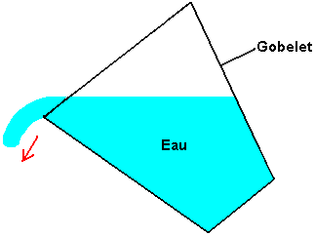

La réponse est : “ le volume exact du contenu du verre ”. Voici ce que la science actuel nous accorde. Pour être strictement exact, vous ne serez jamais capable de verser toute l'eau hors du vers car une petite quantité restera toujours, celle qui garde l'intérieur du verre mouillé. Une façon d'exprimer cela c'est de dire que le “rendement” de l'opération n'est pas de 100%. Typiquement, dans la vie en générale, très peu de phénomène présentent un rendement de 100%.

Donc, est-ce que nous sommes d'accord avec la pensée scientifique courante – est-ce que le volume d'eau maximum qui peut être verser hors du verre correspond au volume total présent à l'intérieur ? Est-ce que cela paraît simple, n'est ce pas? La science insiste que c'est la fin de l'histoire et que rien d'autre n'est possible. Cet arrangement est appelé un “système fermé” car les seules choses qui sont considérées sont le verre, l'eau et gravité.

Cependant, malheureusement pour la pensée scientifique courante, un “systèmes fermé” est un système quasiment inconnu dans le monde réel. C'est une théorie très commode, mais qui ne présente aucune base dans réalité.

Remplissons encore notre verre de l'eau et commençons à le vider encore une fois, mais cette fois ci, plaçons le en dessous d'une source d'eau qui coule dans le verre :

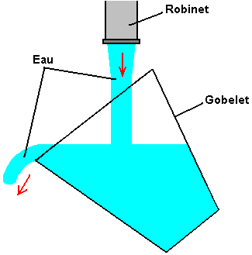

Donc, maintenant, combien d'eau peut être versée hors du vers ? La réponse : “des millions de fois e volume du verre”. Mais attendez un instant, nous n'avions pas dit à l'instant que la limite absolue d'eau que l'on verse du verre correspond au volume à l'intérieur ? Oui, c'est ce que nous avions dit, et c'est ce que la science courante nous dit aussi. Ce qu'il faut retenir c'est que la science courante nous dit n'est pas vrai pour la majorité des cas, ceci est du au fait que la supposition de base d'un système fermé n'est pas toujours vrai.

Une fausse idée populaire est que vous ne pouvez pas sortir plus d'énergie d'un système que vous y avez inséré. C'est faux, parce que la phrase a été rédigée avec soin. Laissez-moi le dire encore une fois et cette fois ci, en accentuant sur les mots clés: “vous ne pouvez pas sortir plus d'énergie d'un système que vous y avez inséré”. Si c'était vrai, ce serait impossible de naviguer un yacht autour du monde sans brûler de combustible, et cela a été réalisé de nombreuses fois sans la moindre énergie provenant de l’équipage. Si c'était vrai, alors un moulin du grain dirigé par une roue hydraulique ne serait pas capable de produire de la farine et le meunier ne pourrait certainement pas pousser les meules lui-même. Si c'était vrai, alors personne ne construirait des moulins à vents, des panneaux solaires ou des centrales électriques.

La déclaration devrait être comme ceci “Plus d'énergie ne peut sortir d'un système que l'énergie qui y a été introduite ou qui est déjà présente à l'intérieur.” et ceci est une déclaration très différente. Lorsque l'on navigue un yacht, c'est le vent qui fournit la force motrice et qui rend le voyage possible. Remarquez que c'est l'environnement qui fournit l'énergie et non les marins. Le vent survient sur le bateau sans la moindre influence des marins, beaucoup moins de 100% d'énergie du vent contribue à la poussée du bateau. Une bonne partie de l'énergie va exercer une force de traction sur les câbles, créer des vagues, faire du bruit, pousser le skipper, etc. L'idée que plus d'énergie ne peut sortir hors d'un système comparé à celle qui était déjà présente et celle qui à été introduite se nomme “La Loi de Conservation d'Énergie” et est parfaitement vraie dans toute circonstance, même si cela peut porter à la confusion.

“Machine d'énergie libre” ou “Machine à point Zéro” sont les noms donnés à certains dispositifs qui paraissent produire plus d'énergie en sortie qu'en entré. Il y a une forte tendance chez certaines personnes d'affirmer que de tel système ne peuvent pas exister puisque cela enfreindrai la Loi de Conservation d'Énergie. Ce n'est pas le cas. S'il ça l'était et que l'on démontrait un tel dispositif, alors, la “ Loi ” aurait du être modifié pour inclure ces faits. Aucun changement n'est nécessaire, cela dépend simplement de votre point de vue.

Par exemple, considérez un récepteur à cristal (poste à galène) :

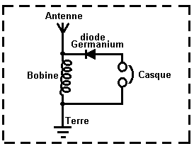

Regarder ceci dans isolement, nous paraissons avoir un système libre d'énergie qui contredit la Loi de Conservation d'Énergie. Il ne fait pas, bien sûr, mais si vous n'envisagez pas l'image entière, vous voyez un appareil qui a seulement composants passifs et toujours lequel (quand la bobine est de la dimension correcte) causes les casques d'écoute produire des vibrations qui reproduisent de la parole du recognisable et musique. Cela ressemble à un système qui n'a aucune entrée d'énergie et toujours quels produits alimentaires une production d'énergie. Considéré dans isolement, ce serait un problème sérieux pour la Loi de Conservation d'Énergie, mais quand a examiné d'un point de vue du bon sens, ce n'est pas aucun problème à tout.

L'image entière est :

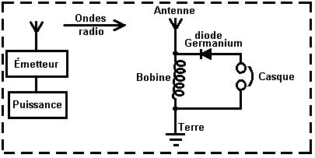

Le pouvoir est fourni à un transmetteur proche qui produit des ondes radio qui dans tour, induisez un petit voltage dans l'aérien de l'ensemble du cristal qui dans tour, pouvoirs les casques d'écoute. Le pouvoir dans les casques d'écoute est lointain, loin moins que le pouvoir pris pour conduire le transmetteur. Il y a le plus sans aucun doute, aucun en désaccord avec la Loi de Conservation d'Énergie. Cependant, il y a une quantité appelée le “ Coefficient De Performance ” ou “ C.O.P. ” pour brusquement. Cela est défini comme le montant de pouvoir qui sort d'un système, a divisé par le montant de pouvoir que l'opérateur a pour mettre dans ce système pour le faire travaillez. Dans l'exemple au-dessus de, pendant que l'efficacité du cristal a mis la radio est bien en dessous 100%, le C.O.P. est plus grand que 1. C'est parce que le propriétaire du poste radio du cristal n'a pas pour fournir tout pouvoir à tout pour le faire travailler, et toujours il les productions propulsent dans la forme de son. Comme le pouvoir de l'entrée de l'utilisateur, a eu besoin de le faire le travail est zéro, et la valeur C.O.P. est calculée en divisant le pouvoir de la production par ce zéro pouvoir entré, le C.O.P. est infinité réellement. L'efficacité et C.O.P. sont deux choses différentes. L'efficacité ne peut jamais dépasser 100% et n'arriver jamais proche 100% dû aux pertes souffertes par tout système pratique n'importe où.

Comme un autre exemple, considérez un panneau solaire électrique :

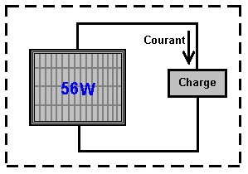

Encore, a envisagé dans isolement, cela regarde comme (et réellement est) un appareil Libre D'énergie s'il est installé hors de portes dans lumière du jour, comme le courant est fourni à la charge (radio, pile, ventilateur, pompe, ou quoi que) sans l'utilisateur qui fournit tout pouvoir de l'entrée. Encore, Propulsez Dehors sans Pouvoir Dans. Essayez-le dans obscurité et vous trouvez un résultat différent parce que l'image entière est :

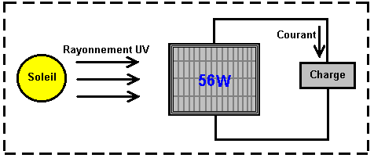

L'énergie qui propulse le panneau solaire vient du soleil.. Seulement quelques 17% de l'atteindre d'énergie que le panneau solaire est converti à courant électrique. Ce n'est pas une infraction de la Loi de Conservation d'Énergie le plus sans aucun doute. Cela a besoin d'être expliqué dans plus grand détail. La Loi de Conservation d'Énergie s'applique aux systèmes fermé, et seulement aux systèmes fermé. S'il y a le venir d'énergie dans de l'environnement, alors la Loi de Conservation d'Énergie ne s'applique pas juste, à moins que vous preniez en considération l'entrer d'énergie le système d'à l'extérieur de.

Les gens parlent de quelquefois “ sur – unité ” quand parler au sujet de l'efficacité d'un système. Du point d'efficacité, il n'y a aucune telle chose comme “sur - unité” comme cela signifierait que plus de pouvoir sortait du système que le montant de pouvoir qui entre le système. Notre voleur de banque sûr mentionné au-dessus doit prendre la voûte de banque, plus d'argent qu'était dans lui réellement, et c'est une impossibilité physique. Il y a toujours des pertes dans les systèmes tout pratiques, donc l'efficacité est toujours moins que 100% de l'entrée du pouvoir le système. En d'autres termes, l'efficacité de tout système pratique est toujours sous unité.

Cependant, c'est parfaitement possible d'avoir un système qui a une plus grande production du pouvoir que le pouvoir est entré que nous avons pour mettre dans lui pour le faire travaillez. Prenez le panneau solaire mentionné au-dessus. Il a une très basse efficacité d'approximativement 17%, mais, nous n'avons pas pour le fournir avec tout pouvoir pour le faire travailler. Par conséquent, quand c'est dans lumière du soleil, c'est Coefficient De Performance (“ C.O.P. ”) est c'est pouvoir de la production (dites, 50 watts) a divisé par le pouvoir de l'entrée a eu besoin de le faire travailler (zéro watts) laquelle est infinité. Donc, notre panneau solaire humble, célèbre a efficacité terrible de 17% mais en même temps il a un C.O.P. d'infinité.

Il est maintenant accepté généralement que “ Matière Sombre ” et “ Énergie Sombre ” formez plus que 80% de notre univers. Il n'y a rien sinistre au sujet de l'adjectif “ Sombre ” comme dans ce contexte, il veut dire simplement que nous ne pouvons pas le voir. Il y a beaucoup de choses utiles que nous utilisons, lequel nous ne pouvons pas voir, par exemple, ondes radio, signaux de la TÉLÉ, magnétisme, gravité, x-rays, etc., etc.

Le fait de la matière est, que nous nous asseyons dans un champ vaste d'énergie que nous ne pouvons pas voir. C'est l'équivalent de la situation pour le cristal mis montré au-dessus, mais le champ d'énergie dans que nous sommes est même, beaucoup plus puissant que les ondes radio d'un transmetteur de la radio. Le problème est, comment tapoter l'énergie qui est disponible autour de nous librement, et obtient qu'il fasse travail utile pour nous. Il peut être fait sans aucun doute, mais ce n'est pas facile de faire.

Quelques gens pensent que nous ne serons jamais capables d'accéder à cette énergie. Pas très il y a longtemps, il était cru largement que personne ne pourrait aller avec une bicyclette par heure plus vite que 15 milles parce que la pression du vent sur le visage du cavalier le suffoquerait. Aujourd'hui, beaucoup de gens font du vélo beaucoup plus rapide que ce sans suffoquer - pourquoi? - parce que l'opinion négative originale était fausse.

Pas très il y a longtemps, il était pensé que l'avion du métal ne serait jamais capable de voler parce que le métal est si beaucoup de plus lourd qu'air. Aujourd'hui, avion qui pèse centaines de tonnes mouche sur une base journalière. Pourquoi? - parce que l'opinion négative originale n'était pas correcte.

Il vaut probablement pendant que, à ce point, expliquer l'Énergie aux essentiels de Zero - Point. Les experts dans quantique se reportent à comme l'univers opère comme “Mousse Quantique.” Chaque centimètre cubique de “vide” l'espace bouillonne avec énergie, si beaucoup en fait, que s'il avait été converti utiliser l'équation célèbre (pas d'Einstein) E = mC² (c'est D'énergie = De masse x un très grand nombre), alors il produirait autant de matière que peut être vu par le telescope le plus puissant. Il n'y a rien réellement “ vide ” au sujet d'espace. Donc pourquoi est-ce que nous ne pouvons rien voir là? Bien, vous ne pouvez pas voir énergie réellement. Tout le droit alors, pourquoi est-ce que vous ne pouvez pas mesurer l'énergie là? Bien, deux raisons premièrement, nous avons jamais réussi réellement, à concevoir un instrument qui peut mesurer cette énergie, et deuxièmement, l'énergie change la direction incroyablement rapidement, billions et billions et billions de temps chaque seconde.

Il y a si beaucoup de d'énergie là, que particules de matière seulement boisson gazeuse dans existence et crève encore dehors en arrière alors. Demi de ces particules en a une charge positive et demi avoir une charge négative, et comme ils sont étendus dehors dans l'espace à trois dimensions également, le voltage moyen total est zéro. Donc, si le voltage est-ce que le zéro est, quel usage est que comme une source d'énergie? La réponse à cela est “ aucun ” si vous le laissez dans lui est état naturel. Cependant, c'est possible changer l'aléatoire nature de cette énergie et le convertir dans une source de pouvoir illimité, éternel qui peut être utilisé pour toutes les choses nous utilisons électricité des principaux pour aujourd'hui - propulser des moteurs, lumières, appareils de chauffage, ventilateurs, pompes,... vous le nommez, le pouvoir est pour le prendre là.

Donc, comment est-ce que vous changez l'état naturel de l'énergie dans notre environnement? Réellement, tout à fait facilement. Tout de qui sont eues besoin sont une charge positif et une charge négative, raisonnablement près l'un l'autre. Une pile fera la ruse, comme volonté un générateur, comme volonté un aérien et monde, comme volonté un appareil électrostatique comme une machine Wimshurst. Quand vous produisez un Positif et un Négative, l'environnement local est affectée. Maintenant, les particules qui paraissent partout ont chargé au lieu d'entièrement aléatoire signe plus et moins, le Positif plus que vous avez créé est entouré par une sphère de particules de la charge du moins qui crèvent dans existence autour de lui. Aussi, le Négative que vous avez créé, est entouré par un nuage sphérique façonné de particules plus - charges qui crèvent dans existence autour de lui. Le terme technique pour cette situation est “ cassé la symétrie ” lequel est-ce que juste une façon d'extravagante dit que la distribution de la charge de la mousse quantique est distribuée plus également ou “ symétrique ”. Dans passer, le nom technique extravagant pour votre Positif plus et Négative approchez l'un l'autre, est un “dipôle” lequel est-ce que juste une techno - bavardage façon de dit “deux pôles : un Positif et un Négative ” - est-ce que le jargon n'est pas merveilleux?

Donc, seulement l'arriver droit à votre esprit, quand vous faites une pile, l'action chimique à l'intérieur de la pile crée un terminal du Signe plus et un Moins en phase terminale. Ces perches déforment l'univers votre pile réellement autour, et causes ruisseaux vastes d'énergie rayonner dehors dans chaque direction de chaque perche de la pile. Pourquoi ne fait pas la course de la pile vers le bas? Parce que l'énergie coule de l'environnement et pas de la pile. Si des physique de base ou théorie électrique avaient été apprises à vous, à vous aurez été dits probablement que la pile propulsait tout circuit, provisions un ruisseau d'électrons qui coulent autour du circuit. Le Chef désolé - il seulement ai n'aiment pas cela à tout. Ce qui vraiment se passe est que la pile forme un “ dipôle ” quels coups de coude l'environnement local dans un état déséquilibré qui verse dehors énergie dans chaque direction, et quelques-uns de cette énergie de l'environnement coule autour du circuit attaché à la batterie. L'énergie ne vient pas de la batterie.

Bien alors, pourquoi est-ce que la pile court vers le bas, si aucune énergie n'est sortie de lui pour propulser le circuit? Ah, c'est la chose vraiment idiote que nous faisons. Nous créons un circuit de boucle fermé (parce que c'est ce que nous avons toujours fait) où les courants courants autour du circuit, portées l'autre terminal de la batterie et immédiatement détruit la batterie “ dipôle ”. Tout s'arrête net dans lui est des pistes. L'environnement devient encore symétrique, le montant massif d'aisément énergie libre disponible disparaît juste et vous êtes à en arrière où vous avez commencé de. Mais, ne désespérez pas, notre pile sûre crée le Signe plus immédiatement et Moins terminaux encore et le processus recommence encore. Cela se passe si rapidement que nous ne voyons pas les cassures dans l'opération du circuit et c'est la récréation continuelle du dipôle qui cause la pile de courir vers le bas et le perdre est pouvoir. Laissez-moi le dire encore, la batterie ne fournit pas le courant qui propulse le circuit, il n'a jamais et il ne veut jamais - les courants courants dans le circuit de l'environnement environnant.

Que nous avons besoin vraiment, est une méthode de tirer fermé le pouvoir qui coule dans de l'environnement, sans détruire le dipôle qui pousse l'environnement dans fournir le pouvoir continuellement. C'est le morceau rusé, mais il a été fait. Si vous pouvez faire que, alors vous tapotez dans un ruisseau illimité d'énergie inépuisable, sans besoin de fournir toute énergie de l'entrée pour garder le courant de départ de l'énergie. Dans passer, si vous voulez vérifier dehors les détails de tout de ceci, Lee et Yang ont été accordés le prix Nobel pour les Physique en 1957 pour cette théorie qui a été prouvée par expérience dans cette même année. Cet eBook inclut circuits et appareils qui réussissent à tapoter cette énergie avec succès.

Aujourd'hui, beaucoup de gens ont réussi à tapoter cette énergie mais les très peu d'appareils commerciaux sont disponibles pour usage de maison aisément. La raison pour ceci est humaine plutôt que technique. Plus de 10,000 Américains ont produit des appareils ou des idées pour les appareils mais aucun ne sont arrivés à la production commerciale dû à opposition de gens influents qui ne veulent pas de tels appareils disponible librement. Une technique est classer un appareil comme “ essentiel à Sécurité du National Américaine ”. Si cela est fait, alors le promoteur est prévenu de parler à quelqu'un de l'appareil, même s'il a un brevet. Il ne peut pas produire ou vend l'appareil bien qu'il l'ait inventé. Par conséquent, vous trouverez beaucoup de brevets pour les appareils parfaitement réalisables si vous étiez mettre dans le temps et effort de les localiser, pourtant la plupart de ces brevets voient jamais la lumière de jour, eu été pris par les gens qui publient ce faux “ Sécurité Nationale ” classifications pour leur propre usage.

Le but de cet eBook est présenter les faits au sujet de quelques-uns de ces appareils et plus d'un air d'importance, où possible, expliquez les détails de l'origine de pourquoi et comme les systèmes de ce type fonctionnent. Comme a été dit auparavant, ce n'est pas le but de ce livre pour vous convaincre de n'importe quoi, seulement vous présenter avec quelques-uns des faits qui ne sont pas ce facile trouver, afin que vous pouvez prendre votre propre décision sur le sujet.

La science a appris dans les écoles, les collèges et les universités à ce temps, est bien hors de date et dans besoin sérieux d'être apporté à jour. Cela ne s'est pas maintenant passé pour quelque temps comme gens qui font des profits financiers massifs l'a fait leur affaire pour prévenir maintenant toute avance considérable pour beaucoup d'années. Cependant, l'internet et partage libre de renseignements à travers lui, rend des choses très difficile pour eux. Qu'est-ce que c'est qu'ils ne veulent pas que vous sachiez? Bien, comment au sujet du fait que vous ne devez brûler un combustible pour obtenir le pouvoir? Bouleverser, n'est pas il!! Est-ce qu'il semble un peu furieux à vous? Bien, collez autour et commencez à faire quelque pensée.

Supposez vous étiez couvrir un bateau avec beaucoup de panneaux solaires qui ont été utilisés pour charger une grande banque de piles à l'intérieur du bateau. Et si ces piles avaient été utilisées pour opérer des moteurs électriques qui tournent des hélices le long de qui conduisent le bateau. S'il est-ce que le temps ensoleillé est, comment lointain est-ce que vous pourriez aller? Aussi loin que le bateau peut voyager pendant que le soleil est au-dessus et si la banque de la pile est grande, probablement la plupart de la nuit aussi. À lever du soleil le jour prochain, vous pouvez continuer votre voyage. Les océans ont été traversés faire ceci. Combien de combustible a a brûlé pour propulser le bateau? Aucun!! Absolument aucun à tout. Et toujours, c'est une idée fixe que vous devez brûler un combustible pour obtenir le pouvoir.

Oui, certainement, vous pouvez obtenir le pouvoir de la réaction chimique de brûler un combustible - après tout, nous versons le combustible dans les réservoirs de véhicules “les faire aller” et nous brûlons de l'huile dans les systèmes chauffants centraux de bâtiments. Mais la grande question est : “ est-ce que nous avons à? ” et la réponse est “ Aucun ”. Donc pourquoi est-ce que nous le faisons? Parce qu'il y a aucun alternatif à présent. Pourquoi est aucun alternatif à présent? Parce que les gens qui font d'incroyablement grands profits financiers de vendre ce combustible, s'en est occupé de qu'aucune alternative n'est disponible. Nous avons été les sucettes dans cette escroquerie attrapez maintenant pour les décennies, et c'est temps pour nous pour casser net hors de lui. Jetons un coup d'oeil à quelques-uns des faits de base :

Laissez-moi commencer en en présentant quelques-uns des faits au sujet d'électrolyse. L'électrolyse d'eau est exécutée en traversant un courant électrique l'eau, en le causant de briser dans gaz de l'hydrogène et gaz de l'oxygène. Ce processus a été examiné en minute détail par Michael Faraday qui a déterminé les conditions possibles effectives les plus d'énergie pour électrolyse d'eau. Faraday a déterminé le montant de courant électrique a eu besoin de se briser l'eau séparément, et ses conclusions sont acceptées comme un niveau scientifique pour le processus.

Nous rentrons maintenant dans un problème que les scientifiques sont désespérés ignorer ou nier, comme ils ont l'idée trompé qu'il contredit la Loi de Conservation d'Énergie–lequel, bien sûr, il ne fait pas. Le problème est un dessin de l'electrolyser par Bob Boyce de l'USA qui paraît avoir une efficacité douze fois plus grand que la production du gaz possible maximale de Faraday. C'est une hérésie terrible dans l'arène scientifique et il obtient la moyenne “ par le livre ” scientifique même en haut - serré et agité. Il n'y a aucun besoin pour ce souci. La Loi de Conservation de restes D'énergie intact et les résultats de Faraday ne sont pas défiés. Cependant, une explication est demandée.

Commencer avec, laissez-moi montrer l'arrangement pour un système de l'electrolyser standard :

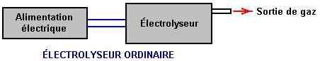

Ici, le courant est fourni à l'electrolyser par la provision électrique. L'échec des causes du courant courant de l'eau a contenu dans l'electrolyser, en résultant en le montant de gaz ont prédit par Faraday (ou moins si l'electrolyser n'est pas bien et correctement conçu construit).

Bob Boyce qui est un homme exceptionnellement intelligent, perspicace et capable a développé un système qui exécute l'électrolyse d'eau qui utilise le pouvoir sorti de l'environnement. À un coup d'oeil rapide, le dessin de Bob ressemble à un electrolyser de haute qualité à peu près (lequel c'est) mais c'est une bonne affaire plus que cela. La construction pratique et détails opérationnels du dessin de Bob sont montrés dans http ://www.free-energy-info.tuks.nl/D9.pdf, mais pour ici, laissez-nous seulement considérez l'opération de son système dans contour très général :

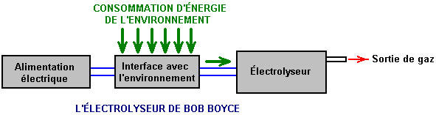

La distinction très importante ici est que le pouvoir couler dans l'electrolyser et causer l'eau de se casser et produire la production du gaz, vient de l'environnement presque exclusivement et pas de la provision électrique. La fonction principale de la provision électrique de Bob est propulser l'appareil qui sort l'énergie dans de l'environnement. Par conséquent, si vous supposez que le courant a fourni par la provision électrique est la totalité de la conduite du pouvoir l'electrolyser, alors vous avez un vrai problème, parce que, quand a construit correctement et a réglé délicatement, l'electrolyser de Bob produit jusqu'à 1,200% du taux de la production de l'efficacité du maximum de Faraday.

C'est une illusion. Oui, l'entrée électrique est comme mesuré exactement. Oui, la production du gaz est comme mesuré exactement. Oui, la production du gaz est douze fois le maximum Faraday. Mais le travail de Faraday et la Loi de Conservation d'Énergie ne sont pas défiées en aucune façon parce que le courant électrique mesuré est utilisé pour propulser l'interface à l'environnement à l'origine et presque tout de l'énergie ont utilisé dans les courants du processus de l'électrolyse dans de l'environnement local et ne sont pas mesurés. Que nous pouvons déduire raisonnablement est que l'afflux d'énergie de l'environnement est approximativement douze fois le montant de pouvoir sorti de la provision électrique probablement.

Pour l'instant, nous n'avons pas tout matériel qui peut mesurer cette énergie de l'environnement. Nous sommes dans la même place comme gens était avec courant électrique il y a cinq cents années - il y avait juste aucun matériel qui pourrait être utilisé pour faire la mesure autour. Que, bien sûr, ne fait pas moyens que le courant électrique n'a pas existé à ce temps, seulement que nous n'avions pas développé tout matériel capable d'exécuter mesure de ce courant. Aujourd'hui, nous savons que cette énergie de l'environnement existe parce que nous pouvons voir les effets il cause tel que l'electrolyser de Bob courant, pendant que charger des piles, etc., mais nous ne pouvons pas le mesurer directement parce qu'il vibre à angles droits à la direction dans que le courant électrique vibre. Le courant électrique est dit pour vibrer “ transversalement ” pendant que cette zéro point énergie vibre “ longitudinalement ”, et donc n'a aucun effet sur instruments qui répondent tel qu'ampèremètres transversalement, voltmètres, etc.,

Le 101 plaque electrolyser de Bob Boyce produit n'importe quoi jusqu'à 100 litres de gaz par minute, et ce taux de production est capable de propulser des moteurs de la combustion internes de basse capacité. L'alternateur du véhicule est parfaitement capable de propulser le système de Bob, donc le résultat est un véhicule qui paraît courir avec l'eau comme le combustible seul. Ce n'est pas le cas, ni est il correct de dire que le moteur est propulsé par le gaz produit. Oui, il utilise ce gaz quand courir, mais la course du pouvoir que le véhicule vient de l'environnement comme une provision inépuisable directement. De la même façon, un moteur de la vapeur ne court pas sur l'eau. Oui, il utilise de l'eau dans le processus, mais le pouvoir qui court un moteur de la vapeur vient de brûler le charbon et pas de l'eau.

Les Essentiels de " Énergie " Libre :
L'introduction de ce débutant présume que vous n'avez jamais entendu d'énergie libre auparavant et aimeriez un croquis du contour de cela au sujet de que c'est, ainsi commençons au commencement.

Nous avons tendance à avoir l'impression que les gens qui vivaient il y a longtemps n'étaient pas aussi intelligent que nous sommes - après tout, nous avons la télévision, ordinateurs, téléphones mobiles, pupitres de commande des jeux, avions,…. Mais, et c'est un grand " mais ", la raison pourquoi ils n'avaient pas ces choses est parce que la science n'avait pas avancé assez lointain pour ces choses pour devenir possible. Cela n'a pas voulu dire que les gens qui vivaient avant nous en étaient moins intelligent que nous sommes.

Par exemple, pourrait vous, personnellement, montez avec un calcul exact de la circonférence du Monde? Ce doit être sans connaissance antérieure, aucuns satellites, aucuns renseignements astronomiques, aucuns calculateurs, aucuns ordinateurs et aucuns experts pour vous guider. Eratosthenes a fait en observant les ombres dans deux puits quelques 800 kilomètres séparément. Quand est-ce que c'était? Il y a plus de deux mille années.

Vous avez entendu parler de la géométrie de Pythagoras qui vivait centaines d'années avant Eratosthenes probablement, et cette géométrie est encore utilisée dans les régions éloignées à exposez les fondations pour les nouveaux bâtiments. Vous avez entendu parler d'Archimedes dehors qui a travaillé probablement pourquoi flotteur des choses. Il vivait il y a plus de deux mille années. Donc, comment est-ce que ces gens empilent contre vous et moi? Est-ce qu'ils étaient des gens stupides?

C'est un vrai point important parce qu'il démontre que le corps de renseignements scientifiques permet beaucoup de choses qui n'étaient pas pensées possible dans les temps plus tôt. Cet effet n'est pas restreint à il y a siècles. Prenez l'année 1900. Mon père était un petit alors, donc ce n'est pas tout qui il y a longtemps. Ce serait une autre trois années avant Orville et Wilbur Wright a fait leur premier ' plus lourd qu'air ' vol, donc là aucun avion autour en 1900. Il n'y avait pas de stations de radio et le plus sans aucun doute, aucunes stations de télévision, ni vous auriez trouvé un téléphone à l'intérieur d'une maison. Les formes sérieuses seules de renseignements étaient livres et périodiques ou apprendre des établissements qui ont compté sur la connaissance des professeurs. Il y avait aucunes voitures et la forme la plus rapide de transport pour la personne moyenne était sur un cheval au galop.

Aujourd'hui, c'est difficile de saisir quelles choses étaient comme pas tout qui il y a longtemps, mais entre plus proche dans le temps et regarde juste cinquante années en arrière. Alors, les gens qui font des recherches dans les champs scientifiques avaient concevoir et construire leurs propres instruments avant qu'ils soient jamais arrivés à expérimenter dans leurs champs choisis de connaissance. Ils étaient faiseurs de l'instrument, verre ventilateurs, ouvriers du métal, etc., aussi bien qu'être des chercheurs scientifiques. De nos jours là mesure des instruments de tous les genres pour vente tout prêt. Nous avons semi-conducteurs du silicium qu'ils n'avaient pas, circuits intégrés, ordinateurs, etc., etc.

Le point important ici est le fait que les avances dans théorie scientifique ont fait des grand nombre de choses possibles qui auraient été considérées des notions tout à fait ridicules dans le temps de mon père. Cependant, nous avons besoin de cesser de penser déjà comme si nous sachez que tout il y a savoir et que rien que nous pensons de comme " impossible!! " passer-vous jamais. Laissez-moi essayer d'illustrer ceci en remarquant sur seulement quelques choses qui aussi récemment que l'année 1900 vous aurait désignés comme une " folle manivelle ", les choses pour que nous prenons ont accordé aujourd'hui parce que, et seulement parce que, nous sommes maintenant familier avec la science derrière chacun de ces choses.

Certitudes dans l'année 1900

Un avion du métal qui pèse 350 tonnes ne pourrait pas
peut-être mouche - tout le monde sait que!!

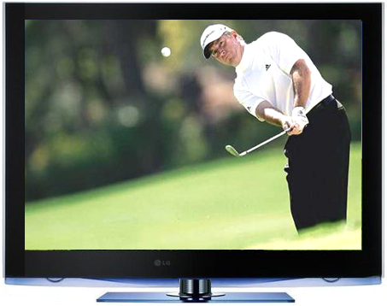
Vous ne pourriez pas regarder quelqu'un qui
est un mille milles loin - discutez le sens!!

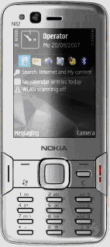

Non! Bien sûr vous ne pouvez pas parler à quelqu'un qui habite dans un pays différent à moins que vous les visitiez!

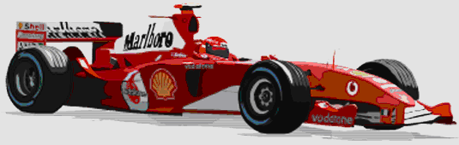

Le chemin le plus rapide voyager est sur un cheval au galop.

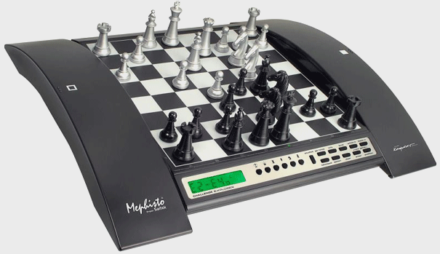

Une machine ne pourrait jamais battre un homme à échecs - soyez réaliste!

Aujourd'hui, nous savons que ces choses ne sont pas juste possibles, mais nous les prenons pour a accordé. Nous avons un téléphone mobile dans notre poche et pourrions l'utiliser pour parler aux amis dans les autres pays dans le monde presque n'importe où facilement. Il paraîtrait très étrange si nous ne puissions pas faire qu'en plus.

Nous chacun a une télévision et peut regarder, dites, un tournoi du golf qui a lieu à l'autre côté du monde. Nous regardons dans le vrai temps, en voyant le résultat de chaque coup presque dès que le joueur de golf se fait. Suggérer même ce une telle chose était puissance possible que vous avez brûlé au pieu pour sorcellerie, pas tout qui il y a longtemps, mais n'avoir pas télévision paraîtrait une situation très étrange pour nous aujourd'hui.

Si nous voyons un métal de 350 tonnes Boeing 747 avion qui vole le passé, nous ne le penserions pas pour être étrange en aucune façon, laissez seul pensez c'était " impossible ". C'est voyage habituel, informel à 500 mph, une vitesse qui aurait été considérée pour être un rêve quand mon père était jeune. Le fait que l'avion est si lourd, est d'aucune inquiétude à nous comme nous savons qu'il volera, et fait donc, régulièrement, tous les jours de l'année.

Nous prenons pour a accordé, un ordinateur qui peut faire un million de choses en une seconde. Aujourd'hui, nous avons perdu la compréhension de comment grand " un million " sont, et nous savons qu'est possible que la plupart des gens perdent un jeu d'échecs si ils jouent contre un ordinateur, même un bon marché ordinateur des échecs.

Que nous avons besoin de comprendre est que notre présente connaissance scientifique est loin d'être complet et il y a encore un très grand montant être appris, et que choses que la personne moyenne aujourd'hui considérerait " impossible " est assez responsable pour être des appareils quotidiens par hasard habituels dans seulement quelques fois des années. Ce n'est pas parce que nous sommes stupides mais au lieu c'est parce que notre science courante a encore un long chemin aller.

L'objectif de ce website (http ://www.free-energy-info.tuks.nl) est en expliquer quelques-uns des choses que la science courante n'apprend pas à présent. Idéalement, nous voulons un appareil qui propulsera nos maisons et voitures sans le besoin de brûler un combustible de tout gentil. Avant que vous ayez l'idée que c'est quelque nouvelle et sauvage idée, s'il vous plaît souvenez-vous que les moulins à vent ont pompé de l'eau, moudre le grain, soulever maintenant des charges lourdes et électricité génératrice pour un très long temps. Les roues de l'eau ont fait travail semblable pour un très long temps et les deux de ces appareils est alimentez moins.

L'énergie qui propulse des moulins à vent et les roues de l'eau viennent à nous par notre Soleil qui chauffe de l'air et arrose, en causant vent et pleut, en nourrissant le pouvoir à nos appareils. Les courants d'énergie dans de notre environnement local, nous coûte rien et continuera à venir si nous faisons usage de lui ou pas.

La plupart des images de générateurs du vent et roues de l'eau que vous verrez, appareils de l'exposition qui prendraient un grand montant d'argent pour s'installer. Le titre de cet eBook est " Guide Pratique des Artifices d'Énergie-libre " et le mot " pratique " est projeté d'indiquer que la plupart des choses parlée au sujet d'est des choses que vous, personnellement, avez une chance raisonnable de construire pour vous si vous décidez de faire donc. Cependant, pendant que dans chapitre 14 il y a des directives pour construire votre propre générateur électrique vent - propulsé à partir de zéro, en pompant de l'eau montant sans utiliser un combustible et les utilising agitent le pouvoir à bas coût, ces choses sont soumises au temps. Donc, à cause de ceci, le sujet principal est la prochaine génération d'appareils commerciaux, appareils qui n'ont pas besoin de combustible dans ordre fonctionner et propulser nos maisons et véhicules, appareils qui opèrent peu importe ce que le temps fait.

Peut-être je devrais remarquer à ce point à que l'introduction commerciale de cette nouvelle vague d'appareils high-tech s'est opposée par gens qui perdront un très grand ruisseau de revenu activement quand il se passe finalement, comme il veut le plus certainement. Par exemple, Coquille BP qui est une compagnie de l'huile typique, fait presque USA $3,000,000 profit par heure, chaque heure de tous les jours de chaque année, et il y a des douzaines de compagnies de l'huile. Le gouvernement fait même plus que qu'hors de l'opération, avec 85% du prix de la vente d'huile au le Royaume-Uni qui est impôt du gouvernement. Peu importe ce qu'ils disent, (et ils les deux aiment parler " vert " pour gagner la popularité), non plus veuillez jamais pour un moment seul, considérez autoriser l'introduction de combustible moins d'appareils du pouvoir, et ils ont le muscle financier pour s'opposer à cette nouvelle technologie à chaque niveau possible.

Par exemple, Cal-Tech dans l'USA en a dépensé millions prouver cela à bord réformateurs du combustible pour les véhicules il y a quelques années nous donnerait toute la meilleure économie du combustible et air du nettoyeur. Ils ont fait le tester à long terme sur les autobus et les voitures pour fournir la preuve. Ils se sont associés avec le très grand fournisseur des auto - parties Arvin Meritor pour mettre ces nouveaux appareils dans les véhicules de la production. Alors " Un Partenaires de l'Équité " ont racheté la division d'Arvin Meritor qui a fait tout le travail définitif pour obtenir des réformateurs du combustible mise dans tout nouveaux véhicules. Ils ont créé une nouvelle compagnie, " EMCON Technologies " et cette compagnie est tombée le réformateur du combustible de leur ligne du produit, pas parce qu'il n'a pas travaillé, mais parce qu'il a travaillé. Ce n'est pas théorie " de la conspiration mais une matière de dossier du public.

Il y a quelques années, Stanley Meyer, un homme très talentueux qui habite en Amérique, a trouvé une façon de très d'économie d'énergie qui casse de l'eau dans un mélange de gaz de l'hydrogène et gaz de l'oxygène. Il a poussé sur supplémentaire et trouvé qu'un moteur du véhicule pourrait être couru sur une vraie petite quantité de ce " hydroxy " asphyxie s'il avait été mélangé avec l'air, gouttelettes de l'eau et quelques-uns du gaz du gaz d'échappement qui vient du moteur. Il a obtenu que la consolidation lui permette de commencer à fabriquer rétro équipements en bonne santé qui permettraient à toute voiture de courir sur l'eau seul et ne pas utiliser tout combustible du fossile à tout. Vous pouvez imaginer comment populaire cela aurait été avec les compagnies de l'huile et le gouvernement. Juste après avoir obtenu sa consolidation, Stan mangeait un repas à un restaurant quand il a sauté au-dessus, a dit " que j'ai été empoisonné "!, s'est dépêché dehors dans le parking et est mort sur place. Si Stan s'était été mépris, et il est mort de ' causes naturelles, alors c'était réglage remarquablement commode pour les compagnies de l'huile et le gouvernement, et son rétro les équipements en bonne santé n'ont jamais été fabriqués.

Bien que Stan soit parti derrière beaucoup de brevets sur le sujet, jusqu'à récemment personne reproduire son electrolyser de très bas pouvoir n'ont dirigé, alors Dave Lawton en Galles a accompli l'exploit et beaucoup de gens l'ont reproduit en suivant les directives de Dave depuis. Plus difficile encore obtient qu'un moteur coure sur aucun combustible du fossile comme Stan a fait, mais récemment, trois hommes dans le Royaume-Uni ont accompli juste qu'en obtenant le générateur électrique à un petrol - engined standard pour courir avec l'eau comme le combustible seul. De façon intéressante, ce n'est pas quelque chose qu'ils veulent poursuivre comme ils ont des autres régions qui demandent plus à eux. Par conséquent, ils n'ont pas d'objections à partager les renseignements pratiques sur ce qu'ils ont fait et les détails sont dans chapitre 10.

Dans contour très bref, ils ont pris un générateur de 5.5 kilowatts standard et ont différé le réglage de l'étincelle par quelques onze degrés, étouffé le ' les waste' jettent des étincelles et ont nourri un mélange d'air, gouttelettes de l'eau et juste une petite quantité de gaz de l'hydroxy au moteur (mesuré à trois litres par minute). Ils testent chargé le générateur avec quatre kilowatts de matériel électrique pour confirmer qu'il a bien travaillé sous charge, et alors est passé aux plus grands moteurs. C'est le style général de générateur qu'ils ont utilisé :

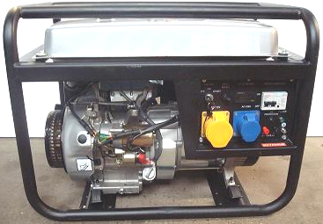

Et leur arrangement pour le courir sans essence, est montré dans contour ici, l'existence des détails pleine dans chapitre 10, inclure comment faire votre propre electrolyser performant :

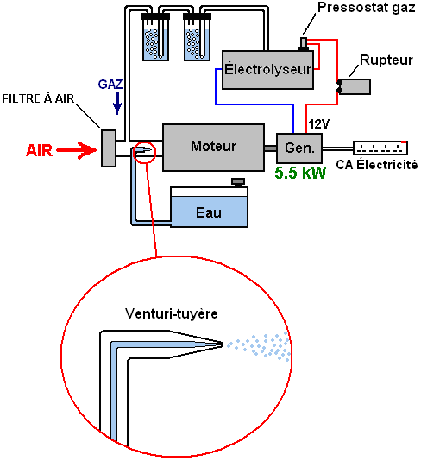

La science conventionnelle dit qu'il peut prouver mathématiquement que c'est assez impossible de faire ceci. Cependant, le calcul est endommagé dans cela massivement n'est pas basé sur ce qui se passe encore réellement et pire, il fait des suppositions initiales qui sont mal juste ordinaire. Même si nous n'étions pas informés de ces calculs, le fait qu'il a été fait est montrer tout à fait assez que la théorie de l'ingénieur courante est hors de date et a besoin d'être amélioré.

Maintenant, laissez-nous considérer un appareil construit par John Bedini, un autre homme talentueux en Amérique. Il a construit un moteur pile - propulsé avec un volant sur l'arbre du moteur. Cela, bien sûr, ne sonne pas comme truc surprenant, mais le craquement est que ce moteur a couru dans son atelier pour plus de trois années, en le gardant est pile chargée complètement pendant ce temps - maintenant cela fait sursauter. L'arrangement est comme ceci :

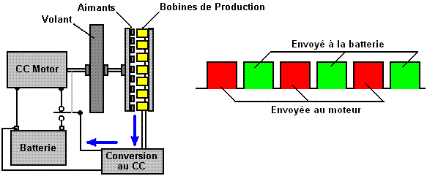

Ce qui rend cet arrangement différent d'une organisation standarde est que la pile a propulsé le moteur n'est pas connecté à la pile directement mais au lieu est nourri avec une série rapide de pulsations DC. Cela a deux effets. Premièrement, cette méthode de conduire un moteur est très effective parler électriquement et deuxièmement, quand un volant est conduit avec une série de pulsations, il ramasse l'énergie supplémentaire de l'environnement local.

Un autre trait exceptionnel est le chemin que l'arbre du moteur file un disque avec les aimants permanents est monté sur lui. Ceux-ci balaient devant un ensemble assorti de bobines attaché à un comité stationnaire, en formant un générateur électrique ordinaire et le résultant pouvoir électrique qui sont produits est converti à courant DC et a renvoyé à la pile impérieuse, en le chargeant et maintenant son voltage.

La théorie standarde dit qu'un système comme ceci doit être moins que 100% effectif parce que le moteur DC est moins que 100% effectif (vrai) et la pile est bien en dessous la 100% marque effective (vrai). Par conséquent, la conclusion est que le système ne peut pas travailler peut-être (faux). Ce qui n'est pas compris par science conventionnelle est que les battu attractions du volant dans énergie supplémentaire de l'environnement local, montrer que la théorie de la science conventionnelle est inadéquate et hors de date et a besoin d'être amélioré.

Un Américain appelé Jim Watson a construit une beaucoup plus grande version du système de John, une version qui était vingt pieds (6 mètres) longtemps. La version de Jim s'est propulsé pas seul, mais a produit 12 kilowatts de pouvoir électrique en excès. Ce supplément 12 kilowatts de pouvoir doivent être un embarras considérable pour science conventionnelle et donc ils l'ignoreront ou, ou nie qu'il a jamais existé, bien que lui a été démontré à un séminaire public. C'est cela à que l'appareil de Jim a ressemblé :

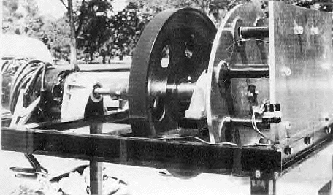

Travailler tout à fait indépendamment, un Australien appelé Chas Campbell, a découvert le même effet. Il a trouvé que s'il avait utilisé un moteur AC bouché dans les principaux, que c'était possible d'obtenir travail plus fait que le montant il prend pour conduire le moteur.

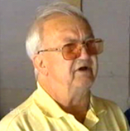

Il a utilisé son moteur pour conduire une série d'arbres un de qui ont un volant lourd monté sur il, comme ceci :

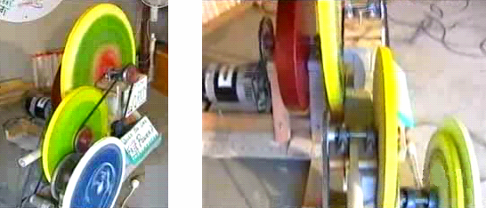

Le dernier arbre conduit un générateur électrique standard et Chas a trouvé qu'il pourrait propulser le matériel électrique de ce générateur, matériel des principaux électrique qui a exigé plus grand courant que son moteur principaux - commandé a fait.

Chas l'a pris alors un organise plus loin et quand le système courait à toute vitesse, il a changé son moteur des principaux partout de la cavité du mur à son propre générateur. Le système a continué à courir, en le propulsant et conduisant l'autre matériel aussi.

La science conventionnelle dit que c'est impossible, lequel seulement va montrer que la science conventionnelle est hors de date et a besoin d'être amélioré pour couvrir le système comme ceci où l'énergie en excès coule dans de l'environnement local. Est un diagramme ici de comme le système de Chas Campbell est installé :

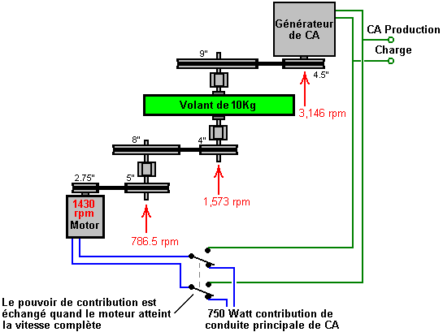

James Hardy a mis une vidéo sur le tissu, en montrant une variation de ce même principe. Dans son cas, le volant est très lumière et a des pagaies simples attachées autour du bord de la roue :

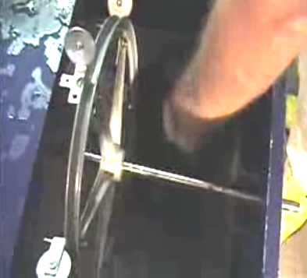

Il vise un jet puissant d'eau d'une pompe à eau de haute puissance, directement aux pagaies, alors conduire le rond de la roue avec une série rapide de pulsations. L'arbre sur que la roue est montée, promenades un générateur électrique standard qui allume une ampoule ordinaire :

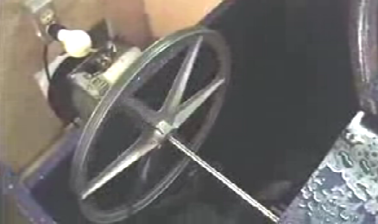

La partie vraiment intéressante vient ensuite, parce qu'il débranche la provision électrique à la pompe à eau et changements il au générateur que la roue conduit alors. Le résultat est que la pompe se propulse et fournit électricité en excès qui peut être utilisée pour propulser l'autre matériel électrique. L'arrangement est comme ceci :

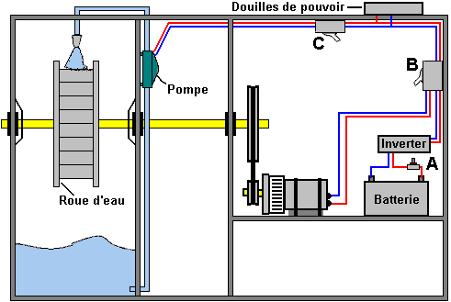

Encore une fois, la science conventionnelle dit que c'est impossible, lequel dans tour, démontre cette science conventionnelle est hors de date et a besoin d'être étendu pour inclure ces faits observés.

Les Aimants permanents ont le pouvoir continu. Ce devrait être évident comme on supportera son propre poids sur le visage vertical d'un réfrigérateur, pour les années sur fin. La science conventionnelle dit que les aimants permanents ne peuvent pas être utilisés comme une source de pouvoir. Cependant, la réalité est juste cette science conventionnelle ne sait pas les techniques nécessaire pour extraire ce pouvoir.

Le Néo-Zélandais, Robert Adams a produit un moteur qui paraît être, typiquement, 800% effectif. Ce, bien sûr, est impossible d'après science conventionnelle. À Robert a été dit que s'il avait partagé les renseignements, il serait tué. Il a décidé cela à son âge, être tué n'était pas une chose majeure, donc il est allé devant et a publié tous les détails.

Les moteurs conduits par les pulsations électriques sont toujours moins que 100% effectif. L'Adams le moteur ressemble à cette sorte de dessin mais ce n'est pas. Le pouvoir du moteur vient des aimants permanents montés sur le rotor et pas d'une pulsation électrique appliquée aux électro-aimant attachés au stator. Les aimants sont attirés aux coeurs du métal des électro-aimant stationnaires. Cela fournit le pouvoir impérieux du moteur. Les électro-aimant sont propulsés juste assez pour vaincre alors l'en arrière traîne des aimants quand ils sont passés à côté des coeurs des électro-aimant juste.

Les travaux du système aiment ceci :
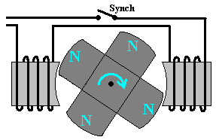

1. Les aimants sont attirés aux coeurs du fer des électro-aimant, en tournant l'arbre de la promenade et propulsant le moteur.

2. Les aimants en mouvement produisent le pouvoir électrique dans le windings des électro-aimant et ce pouvoir est utilisé pour charger la pile impérieuse.

3. Quand les aimants permanents arrivent à les électro-aimant, une petite quantité de pouvoir électrique est nourrie au windings des électro-aimant pour vaincre toute traction moins évoluée qui entrave la rotation de l'arbre de la promenade.

4. Quand ce pouvoir a fourni aux électro-aimant soyez coupés, la pulsation EMF Arrière est capturée et chargeait la pile impérieuse.

5. Bien que ne montrât pas dans le diagramme au-dessus, il y a des bobines du pick-up normalement supplémentaires montées autour le rotor et si ils sont connectés au bon moment brièvement, ils produisent le courant supplémentaire et quand ils sont éteints, leur résultant champ aimanté renversé pistonne aussi le rotor sur lui est chemin, et cela peut élever le C.O.P. plus de 1000. Une reproduction qui utilise cette technique a une entrée électrique de 27 watts et une production de 33 kilowatts.

Quand a opéré dans ce chemin, l'Adams Motor a une production du pouvoir en excès du pouvoir de l'entrée loin a eu besoin de le faire courir. Le dessin confond la science conventionnelle parce que la science conventionnelle refuse d'accepter le concept de courant d'énergie dans le moteur, de l'environnement local. C'est tous le plus étrange, vu que les moulins à vent, roues de l'eau, plans hydro électriques, panneaux solaires, systèmes du vague - pouvoir, systèmes du pouvoir de la marée et systèmes d'énergie géothermiques sont acceptés et ont considéré parfaitement normal, bien qu'ils tout opérez sur énergie qui coule dans de l'environnement local. C'est difficile d'éviter la conclusion que les capitaux investis travaillent pour prévenir science conventionnelle qui accepte le fait difficilement que l'énergie libre est autour de nous et là pour le prendre. Peut-être c'est le cas qu'ils veulent que nous continuions à payer le combustible pour brûler pour faire " d'énergie pour propulser nos maisons et véhicules.

Un autre exemple de pouvoir de l'aimant qui est utilisé dans le dessin d'un moteur puissant vient de Charles Flynn. Il utilise une méthode

semblable de sélection électrique de prévenir résistance aimantée qui entrave la rotation de l'arbre de la promenade. Au lieu d'utiliser des électro-aimant,

Charles utilise des aimants permanents sur le rotor et le stator, et une bobine plate de fil créer les champs du blocage :

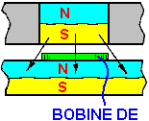

Quand la bobine n'a pas couler courant à travers lui, il ne produit pas un champ aimanté et la perche Du sud de l'aimant du rotor est attiré par la perche Nord de l'aimant du stator également en avant et en arrière. S'il y a deux bobines comme montré au-dessous, et on est propulsé et l'autre n'est pas propulsé, la traction moins évoluée est cancelled dehors et les causes de la traction avancées le rotor déplacer en avant :

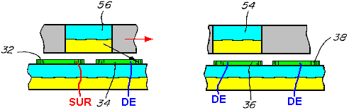

La science conventionnelle prend un coup d'oeil rapide à cet arrangement et proclame que l'efficacité du moteur a pour être moins que 100% à cause de la grande pulsation électrique eu besoin faire le tour de l'arbre. Ce seulement démontre un manque complet de comprendre de comme le moteur opère. Il n'y a aucune " grande pulsation " électrique parce que le moteur n'est pas conduit par les pulsations électriques, mais au lieu il est conduit par l'attraction de beaucoup de paires d'aimants, et seulement une très petite pulsation électrique est appliquée pour annuler la résistance moins évoluée comme les aimants déplacez passé. Pour mettre ceci dans contexte, le moteur du prototype puissant construit par Charles a couru à 20,000 tr/min et le pouvoir pour les bobines a été fourni par une pile sec cellulaire " de 9 volts ordinaire tout à fait incapable de fournir des courants lourds.

Le moteur est rendu plus puissant en utilisant un aimant du stator sur les deux côté de l'aimant du rotor facilement, comme montré ici :

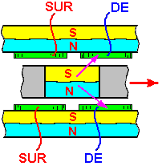

Il n'y a aucune vraie limite au pouvoir de ce moteur comme couche après que la couche d'aimants puisse être montée sur un arbre de la promenade seul comme montré ici :

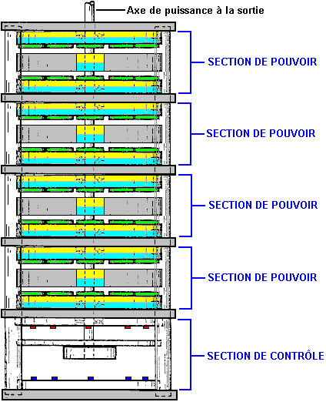

Les pulsations électriques aux bobines de la sélection peuvent être synchronisées par la lumière de Diodes Lumière – Émettant (" LEDs ") montées dans la section du réglage, en brillant à travers trous dans un disque du réglage ont attaché à l'arbre de la promenade du moteur. La lumière qui tombe sur les résistances de personne à charge légère sur l'autre côté du disque, fournissez l'aiguillage pour l'électricité bobine - propulsant.

Une méthode alternative est sauter la section du réglage entièrement et fournir les pulsations du synchronising d'un battant circuit électronique de fréquence réglable. Pour commencer le moteur, les pulsations très lentes sont produites pour obtenir le promenade arbre déplacer, et alors le pouls est augmenté pour accélérer le moteur. Cela a l'avantage de fournir contrôle de la vitesse qui peut être utile pour quelques candidatures.

Systèmes d'Antennes. Nous sommes entourés par tant d'énergie qui un simple aérien et le rapport du monde peut sortir dans très grands montants de pouvoir électrique de l'environnement local.

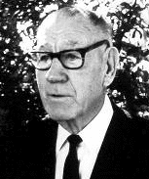

Thomas Henry Moray a couru des démonstrations publiques fréquentes pendant qu'il a allumé des banques d'ampoules pour montrer que les montants utiles d'énergie pourraient être sortis de l'environnement :

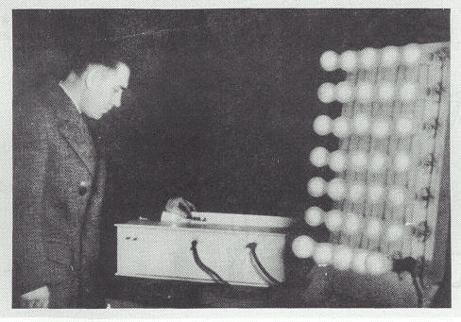

L'appareil de Moray pourrait produire des pouvoirs de la production jusqu'à cinquante kilowatts et il n'avait pas de parties en mouvement, seulement un simple aérien et un monde. Malgré les démonstrations fréquentes, quelques gens ne croiraient pas que ce n'était pas un canular, donc Moray les a invités pour choisir une place et il démontrerait le pouvoir disponible à tout emplacement qu'ils voulaient.

Ils ont conduit dehors dans la campagne et ont choisi une tache vraiment isolée loin de toutes les lignes à haute tension et les très peu de stations de radio commerciales dans la région. Ils se sont installés un très simple aérien a estimé par un observateur pour être juste 17m long et seulement 2.5m fermé la terre à son plus bas point :
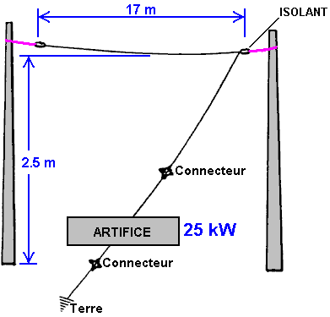

Le rapport du monde était une longueur de huit pieds de pipe du gaz qui a été martelée dans la terre. La banque de lumières qui sont propulsées par l'appareil de Moray, est devenu plus clair comme la pipe du gaz a été conduit dans la terre plus loin et plus loin, en fournissant un meilleur et meilleur rapport du monde. Moray a démontré alors que quand l'aérien a été déconnecté, les lumières sont sorties. Quand l'aérien a encore été connecté, les lumières ont encore été allumées. Il a déconnecté le fil du monde alors et les lumières sont sorties et sont restées dehors jusqu'à le fil du monde a encore été connecté. Les sceptiques étaient complètement convaincus par la démonstration.

Moray est un de plusieurs appareils excellents et très prospères que je ne peux pas vous dire comment reproduire exactement mais le point important ici est qu'un 57 pied aérien a élevé juste 8 pieds de la terre peut fournir des kilowatts de pouvoir électrique à tout emplacement, si vous savez comment le faire.

Les démonstrations de Moray étaient très impopulaires avec quelques gens et il a été tiré à dans sa voiture. Il a mis le verre pare-balles dans sa voiture, donc ils sont entrés dans son laboratoire et coup à lui là. Ils ont réussi à l'intimider dans arrêter ses démonstrations ou publier les détails exacts de comment reproduire son système du pouvoir aérien.

Lawrence Rayburn a développé un système aérien avec une partie récemment a élevé trente pieds au-dessus de la terre. Il propulse sa ferme avec lui et a mesuré plus que 10 kilowatts qui sont sortis de lui.

Hermann Plauston a un brevet qui lit plus comme un travaux pratiques sur comment extraire le pouvoir utile d'un aérien. Il décrit des installations de son quel produits alimentaires 100 kilowatts de pouvoir en excès comme être " de petits " systèmes.

Frank Prentice a un brevet sur un système aérien où il conduit une boucle du fil le long d'une longue longueur de fil est monté juste sept ou huit pouces (200 mm) au-dessus de la terre. Son pouvoir de l'entrée est 500 watts et le pouvoir sortis du système est 3,000 watts, en donnant un excès de 2.5 kilowatts :

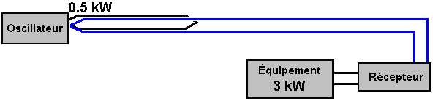

Nikola Tesla, probablement la personne la plus célèbre du champ libre d'énergie, a un brevet sur un système antenne qui utilise une plaque du métal brillante avec les visages étanches comme le composant principal de son antenne. Comme est commun dans ce champ, un condensateur de qualité est utilisé pour entreposer l'énergie initialement et alors ce pouvoir a battu à travers un pas en bas transformateur qui baisse le voltage et augmentations le courant disponible, comme montré ici :

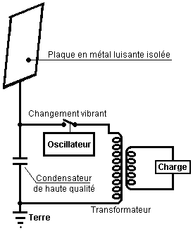

Bobines de Tesla. Au lieu d'utiliser un aérien, c'est possible d'utiliser une Bobine Tesla qui produit de très hauts courants si le primaire enrouler est placé dans le milieu de l'enrouler secondaire et pas à une fin qui est la configuration habituelle. Tesla dirige la production sur à une plaque du métal seule et pouvoirs une charge entre la plaque et le monde.

Don Smith démontre ceci dans une vidéo sur YouTube actuellement. Il utilise un condensateur fait de deux métal plaque avec un drap de plastique entre ils, au lieu de la plaque seule étanche de Tesla. La charge est propulsée entre le condensateur et monde. La vidéo montre Don utiliser un Tesla Coil portatif de 28 watts et produire quelles apparences comme plusieurs kilowatts de pouvoir dans la ligne du monde.

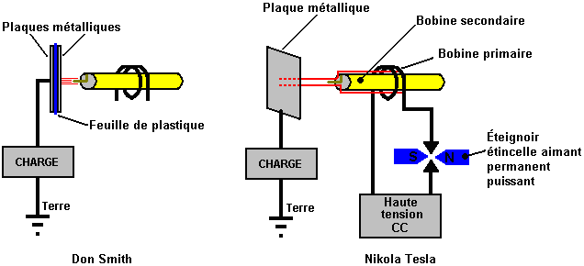

Don Smith remarque que le pouvoir de la production est proportionnel au carré du voltage et le carré de la fréquence : Donc si vous doublez la fréquence et doublez le voltage il y aura 16 fois comme beaucoup de pouvoir de la production.

Tariel Kapanadze démontre ceci dans une vidéo du tissu de son entrevue pour TÉLÉ turque. Il lui montre faire un rapport du monde en enterrant un vieux radiateur de la voiture, et allumer une ligne d'ampoules d'un Tesla Bobine style combustible moins d'appareil alors. Pendant que le commentaire n'est pas en anglais, la vidéo est très instructive. Vous remarquerez que c'est une production du pouvoir substantielle qui vient d'un appareil construite avec un style très de base de construction où les fils nus sont tordus pour former un rapport électrique ensemble.

Quand la pile initiale est enlevée, le matériel est tenu dans l'air pour montrer que c'est indépendant et auto - propulsé. C'est une autre confirmation que l'énergie libre est autour de nous et prépare pour être pris par quelqu'un qui sait comme. Tariel est vu ici allumer une ligne de cinq ampoules qui pendent d'un manche du balai placé à travers les dos de deux chaises - pas exactement une technologie de pointe, forme coûteuse de construction ce!

C'est une image de son circuit loger, intervalle de l'étincelle et transformateur de la production mais Tariel ne divulguera jamais comment son générateur fonctionne :

Le Colman / Seddon-Gillespie batterie de 70 années. Une approche tout à fait différente à obtenir moins de pouvoir à combustible a été prise par Colman et Seddon-Gillespie qui ont développé un tube minuscule de chimique inoffensifs - cuivre, zinc et cadmium :

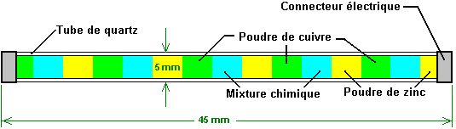

Ils ont trouvé que si son tube avait été soumis à quelques secondes de radiation électromagnétique de haute fréquence, alors il est devenu radioactif pour approximativement une heure. Pendant ce temps, un kilowatt de pouvoir électrique pourrait être sorti de ce tube minuscule. Approchez la fin de l'heure, une autre explosion de nourritures des vagues électromagnétiques le tube radioactif et maintient le courant de la production. Le rôle principal protéger est utilisé pour faire ce un appareil sûr. Ils ont un brevet sur cet appareil. La vie active attendue d'un de ces tubes est estimée comme être soixante-dix années.

Électrolyse. Michael Faraday a fait un travail vraiment excellent d'enquêter sur combien d'énergie a été exigée pour changer de l'eau de lui est état liquide dans un mélange de gaz de l'hydrogène et gaz de l'oxygène. La science conventionnelle a verrouillé sur à ces renseignements et refuse de croire que ce n'est pas le dernier mot possible sur électrolyse.

C'est apparenté à dire que le plus rapide un homme peut se propulser sur la terre est en courant, et refuser d'accepter le fait qu'il peut y avoir une invention plus tardive d'une bicyclette qui autoriserait une vitesse être humain - propulsée beaucoup plus rapide sur la terre.

Cela est maintenu bien qu'un brevet a été accordé à Shigeta Hasebe pour un style différent d'électrolyse, en utilisant des aimants et des électrodes de la spirale aiment ceci :

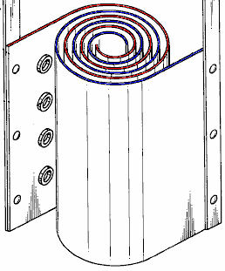

Dans son brevet, Shigeta indique sa déception que ses épreuves de laboratoire ont montré cela à une efficacité de dix fois de Faraday seulement pendant que ses calculs ont montré qu'il pourrait obtenir le résultat Faraday à vingt fois. La méthode différente, avec l'usage d'aimants puissants au sommet et fond de son électrode assortit, a mis hors circuit les limites que Faraday avait établi en changeant l'environnement actif.

Bob Boyce de l'USA a produit un a battu système de l'électrolyse qui a donné des productions mesurées qui sont douze fois cela de l'efficacité maximale " établie " de Faraday. Cela fait une absurdité de calculs basée sur les résultats de Faraday. Excellent comme les résultats de Faraday est, ils ne sont plus le limitant facteur dans l'eau qui fend comme technologie a le progrès au-delà les méthodes utilisées par Faraday.

Stanley Meyer de l'USA a découvert une méthode de fendre de l'eau dans lui est forme du gaz, en utilisant très petit pouvoir. Le travail de Stan a été reproduit par Dave Lawton et beaucoup d'autres gens. Par exemple, Dr Scott Cramton a produit les " hydroxy " asphyxient mélange produit par l'électrolyse d'eau, à un taux de 6 litres par minute avec une entrée du pouvoir de seulement 36 watts (12 volts à 3 ampères). C'est dramatiquement meilleur que la pensée Faraday était possible et il autorise la production du pouvoir à travers recombining les hydroxy asphyxient pour donner encore de l'eau, comme le pouvoir produit est bien précité le montant de pouvoir a eu besoin de fendre l'eau dans la première place.

John Bedini de l'USA a fait breveter un système pour le chargement rapide de piles avec un a battu waveform. Les utilisant banques de piles ont tendance à être espace - consommant très cher, même et piles du remplacement est eu besoin à intervalles fréquents, en donnant un problème de la disposition et coût supplémentaire à l'utilisateur. Les piles ont la restriction sérieuse qu'ils sont endommagés et leur vie a raccourci si le taux de décharge est moins de 20 heures. Donc une pile de 100 Amp - hour peut diriger seulement un 5 courant de l'ampère (60 watts) s'il ne sera pas endommagé.

Le système pointe - générateur de John Bedini peut charger plusieurs piles en même temps. L'accroc est que vous ne pouvez pas utiliser les piles pour propulser le matériel pendant qu'ils sont chargés, donc vous avez besoin de deux ensembles de piles. Le système est facile de faire et utiliser, mais c'est tout à fait difficile de retirer le pouvoir plus authentique de l'appareil qu'est eu besoin de le conduire. La meilleure performance que j'ai rencontré par hasard est où il y a onze fois plus de production du pouvoir que l'entrée du pouvoir.

Il y a plusieurs variations sur le pulser de John. La plus commune est une roue de la bicyclette avec ferrite que les aimants permanents ont attaché au bord :

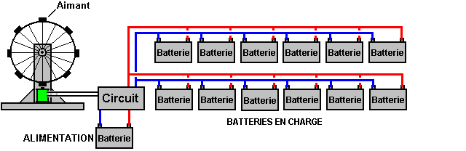

Comme les rotations de la roue, l'approchant aimant produit un voltage en un enrouler d'un électro-aimant. Cela déclenche un circuit qui propulse une seconde qui enroule de l'électro-aimant. Cette pulsation repousse l'aimant, en gardant le filage de la roue. Quand le pouvoir à la bobine est coupé, le résulter " EMF " voltage pointe En arrière est nourri aux piles qui sont chargées. Si la pointe est assez tranchante, il peut causer un afflux d'énergie supplémentaire de l'environnement local. De façon intéressante, le taux à que la roue tourne est proportionnel au montant de charge dans les piles qui sont chargées directement. Est une image ici de la construction de qualité de Ron Pugh d'un Bedini pulsation chargeur :

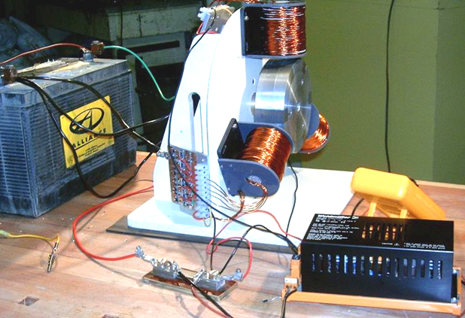

Conclusion:
Le terme “ Énergie libre “ désigne généralement une méthode de tirer sur l'environnement local, sans avoir à payer pour l'énergie collectée. Il existe différentes méthodes pour y parvenir avec succès, et ces méthodes inventifs couvrent de nombreux pays et nombreuses années.

La quantité d'énergie qui peut être collecté peut être très élevée et les quelques kilowatts nécessaires pour alimenter un ménage est très certainement à la portée de la plupart des appareils mentionnés.

Pas beaucoup de détail a été donné au sujet des appareils mentionnés dans cette introduction brève, et seulement une petite sélection d'appareils a été couverte. Beaucoup plus de détail est disponible dans ce et les autres chapitres de cet eBook

Le ' le line inférieur' est cette énergie peut être sortie de l'environnement local dans les quantités suffisantes pour fournir tous nos besoins sans aucun doute. Pour quel que soit raison, la science conventionnelle paraît déterminé ne pas accepter ce fait de base et le nie à chaque occasion. Il paraît possible cela revêtu les intérêts financiers sont la cause de la racine de ce refus pour accepter les faits. La vraie méthode scientifique est améliorer la théorie scientifique dans la lumière de fait observé et nouvelles découvertes, mais la vraie méthode scientifique n'est pas suivie à présent.

Pour conclure cette introduction, nous considérons certaines des nombreuses façons qui peuvent être utilisés pour recueillir l'énergie du champ d'énergie du point zéro en préparation pour une utilisation dans nos tâches quotidiennes. Voici quelques-unes de ces méthodes :

Méthode | Exemples
1. À l'aide antenne | 100 watts d'un Alexkor antenne, chapitre 7  Herman Plauson brevet 1 kilowatt de chaque antenne, chapitre 7  TREC antenne 10 kilowatts de Lawrence Rayburn, chapitre 7  Thomas Henry Moray démonstrations jusqu'à 50 kilowatts, chapitre 7
2. Gravité | William Skinner - alimenté son atelier en 1939, chapitre 4  James Kwok 250 à 1000 kilowatts, chapitre 4  Mikhail Dmitriev est poussé poids, 100 watts, chapitre 4
3. Un rotor en rotation | Teruo Kawai auto-alimenté moto électrique, chapitre 2  Roue de Lawrence Tseung, 100 watts, chapitre 2
4. Circuit Immobile | Carlos Benitez 2 kilowatts, chapitre 5  Magnétiques cadre de Lawrence Tseung, 100 watts chapitre 3  Les unités commerciales de 20 kilowatts de Richard Willis, chapitre 3  Magnétiques cadre de Valeri Ivanov, 100 watts, chapitre 3  Le chauffage de Rosemary Ainslie, 100 watts, chapitre 5
5. Transfert magnétique efficace | Thane Heins 1 kilowatt, chapitre 3  Tewari Paramahamsa 20 kilowatts générateur, chapitre 2  Le transformateur de 20 kilowatts de Clemente Figuera, chapitre 3
6. électrolyse efficace pour le chauffage et générateurs alimentant | Dave Lawton, chapitre 10  Dr Scott Cramton, chapitre 10  David Taylor (4% d'essence fonctionne moteur de voiture), chapitre 10  Bob Boyce, chapitre 10  Selwyn Harris, chapitre 10  David Quirey générateur non modifiée, chapitre 10
7. Batterie charge effectif | Immobile: FLEET de Lawrence Tseung, chapitre 5  De nombreux systèmes de Alexkor, chapitre 6  Déménagement: John Bedini / Ron Pugh, chapitre 6
8. Les aimants permanents seul | Muammer Yildiz motor, 300-watts, chapitre 1  Le moteur de Dietmar Hohl, 100 watts, chapitre 1  Le moteur de Howard Johnston, 1 kilowatt, chapitre 1  Les générateurs de ShenHe Wang, de 1 à 100 kilowatts, chapitre 1  Mini Romag / JL Naudin générateur, 35 watts, chapitre 13
9. aimants permanents avec l'électricité | Le générateur de Robert Adams, plusieurs kilowatts, chapitre 2  Le moteur de Charles Flynn, illimitée, chapitre 1  Le moteur de Steven Kundel, 100 watts, chapitre 1  Le moteur de Donald Kelly, 100 watts, chapitre 1
10. Les dispositifs passifs | La Toroid du Dr Oleg Gritschevitch 1500 kilowatts, chapitre 5  Bill Williams / Joe Nobel, Joe Cell, illimitée, chapitre 9
11. Inertie | John Bedini, Volant pulsé, chapitre 4  Le générateur à jet d'eau de James Hardy, chapitre 2  Auto-alimenté du volant de Chas Campbell, chapitre 4
12. Énergie de la terre | Barbosa et Leal 169 kilowatts, COP = 102,4, chapitre 3  Frank Prentice 3 kilowatts, COP = 6, chapitre 5  Terre Batterie de Michael Emme, 3 kilowatts, chapitre 6
13. Radioactifs | Colman / Seddon-Gillespie 1 kilowatt batterie de 70 ans, chapitre 3  Tesla générateur (éclateur alternative), illimitée, chapitre 11
14. Isotope échange | Meyer et Mace utilisant des isotopes de fer, 1 kilowatt, chapitre 3
15. Fractionnement du positif | Clemente Figuera, générateur de 5 kilowatts (évite back-EMF), chapitre 3
16. Accouplement magnétique | Le système multi-générateur de Raoul Hatem, illimitée, chapitre 2
17. Moteurs de gaz inerte | Josef Papp (Volvo 90 HP moteur 300 HP, 40 min. demo), chapitre 8  Robert Britt, illimitée, chapitre 8.
18. L'amplification optique | Amplificateur optique Pavel Imris de, multiplicateur de 9 fois, illimitée, chapitre 3
19. Friction | Paul Baumann: Thestatika (machine Wimshurst), 3 kilowatts, chapitre 13
20. Piezo électricité | La batterie de Michael Ognianov de semi-conducteurs, 10 watts, annexe

Non inclus dans cette liste :

Froide fusion de Andrea Rossi, modules de 1 kilowatt,
Système magnétique immobile de Floyd Sweet (COP = 1.612.000 à 500 watts),
Auto-alimenté l'tore de Steven Mark, 100 watts,
1 kilowatt à 100 kilowatts, générateurs de Tariel Kapanadze,
Conceptions de kilowatts élevés de Don Smith,
35 HP moteur de Alfred Hubbard,
300 HP auto-alimenté moteur de Richard Clem,
De disque volant et le générateur de puissance de John Searle,
Auto-alimenté générateur immobile de Dan Cook,
Le moteur de Joseph Newman
et beaucoup d'autres.

Comme beaucoup de gens ne sont pas conscients du coût de fonctionnement de l'équipement électrique existant, voici quelques indications sur la consommation de courant du réseau électrique et d'un 12-volt efficace inverseur 90% en cours d'exécution à partir d'une batterie. Il existe un appel de courant continu quand un inverseur est activé, si l'onduleur alimente l'équipement ou non.

Charge | Réseau 220V | Réseau 110V | 12V Convertisseur CA
100 watts | 0.46 Amps | 0.909 Amps | 9.26 Amps
500 watts | 2.27 Amps | 4.55 Amps | 46.3 Amps
1 kilowatt | 4.55 Amps | 9.09 Amps | 92.6 Amps
2 kilowatts | 9.09 Amps | 13.64 Amps | 185 Amps
3 kilowatts | 13.64 Amps | 18.18 Amps | 278 Amps
4 kilowatts | 18.18 Amps | 22.73 Amps | 370 Amps
5 kilowatts | 22.73 Amps | 45.45 Amps | 463 Amps
10 kilowatts | 45.45 Amps | 90.91 Amps | 926 Amps

Les gens qui cherchent pour les générateurs d'énergie libre ont généralement aucune idée de ce qui est impliqué. Au Royaume-Uni, les conduites d'appareils ménagers ont un fusible de 13 ampères, les limitant à 3 kilowatts de puissance avant le fusible a sauté. le câblage de la maison est exécuté dans un anneau qui permet à chaque prise de courant pour être alimenté par deux longueurs de conduites de câblage, de sorte que le courant est fourni à partir de deux directions, pour doubler le courant disponible au niveau de chaque douille. Dix kilowatts d'un inverseur de la batterie devront effectuer un massif de 926 ampères qui est beaucoup plus que le courant de démarreur dans un véhicule et que 926 ampères est plus de 70 fois au Royaume-Uni note de fusible.

Pour déterminer la quantité d'électricité que vous utilisez dans une journée, vous listez tout électrique que vous utilisez et combien de temps vous avez chaque élément pendant la journée. Par exemple, une ampoule de 100 watts qui est sur 8 heures, utilise 0,1 kilowatts multiplié par 8 heures, ce qui est un total de 0,8 kilowatts-heures (ce qui est «l'unité» utilisé par les compagnies d'électricité à facturer à leurs clients). Donc, si vous êtes facturé 15 pence par unité, alors que l'ampoule étant le pendant huit heures vous coûtera 0,8 x 15 = 12 pence pendant cette seule journée.

La puissance de chaque élément de l'équipement est normalement indiqué sur une plaque ou un autocollant à l'arrière de l'appareil. Pour vous donner une idée générale de puissances typiques, voici une liste:

Ampoule: 100 watts, bouilloire: 1.7 à 2.5 kilowatts, Cuisinière: 7 kilowatts, Plaque de cuisson: 1,2 kilowatts, Lave-vaisselle: 2 kilowatts, Lave-linge: 2,25 kilowatts maximum, mais au cours de la majeure partie du cycle, il est beaucoup moins que cela, sèche-linge : 2 à 2,5 kilowatts, téléviseur: 50 à 100 watts, radio: 10 watts, lecteur DVD: 50 watts, Ordinateur: 150 watts, système de musique: 100 watts, Réfrigérateur / congélateur: 500 watts maximum, mais très peu pendant une journée comme il est éteint la plupart du temps, Climatisation: quelque chose de 1 kilowatt à peut-être 4 kilowatts, selon beaucoup sur l'unité réelle A / C, ventilateur: 50 watts.

Un moyen très efficace pour déterminer la consommation électrique réelle de tout élément d'équipement des ménages est d'utiliser un, réseaux de distribution d'wattmètre pas cher tels que celui représenté ici. L'équipement peut être branché sur elle et le wattmètre branché sur le secteur. Il vous dira alors le tirage au sort de la puissance réelle et la puissance «consommation» cumulative pour tout élément d'équipement. Utiliser sur un réfrigérateur ou d'un réfrigérateur-congélateur est très instructif que la lecture cumulative montre la quantité réelle de la consommation de courant plus d'un jour, et la nuit, avec les températures plus basses et près de zéro ouverture de la porte, la consommation de courant est très inférieure que le courant de crête. Un wattmètre domestique est faible coût car ils sont fabriqués en grandes quantités. Celui ci-dessous est une unité assez typique.

Si vous parvenez à acheter un générateur d'énergie libre, il est susceptible d'être coûteux. Toutefois, si vous examinez ce que les articles de l'équipement ménager sont vous coûte le plus à fonctionner, il est tout à fait possible qu'un assez petit générateur pourrait faire une grande différence pour vos frais d'électricité.

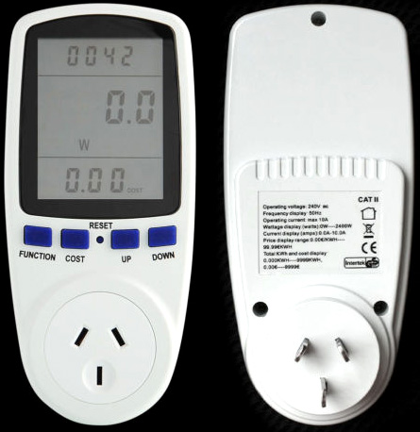

Je souhaite que vous pouvez voir à partir de la longue liste des méthodes présentées dans cette introduction, qu'il n'y a rien d'étrange ou bizarre effectivement sur le concept de l'utilisation de l'énergie libre ou générateurs d'auto-alimentés. Par conséquent, je vous invite pour examiner les faits, ai lu les renseignements dans cet eBook et les renseignements supplémentaires sur le website http://www.free-energy-info.tuks.nl et prends votre propre décision sur le sujet. S'il vous plaît notez que ce n'est pas normalement un corps fixe de renseignements et cet eBook obtient une amélioration considérable sur moyenne par semaine une fois. Par conséquent, je suggère que vous téléchargez un nouveau copy dit, une fois par mois pour rester avec ce qui se passe à jour.

Déjà en vente :
Même si les personnes qui ont été nier que l'énergie libre est possible et supprimant les inventeurs et inventions depuis plus de cent ans maintenant, ils ne glissent sur certaines choses, peut-être penser que le public en général sont tout simplement pas assez intelligent pour voir les faits . Par exemple, portables unités de conditionnement d'air sont en vente et certains assurent le chauffage ainsi que de refroidissement. Dans la littérature des ventes, les ventes indiquent clairement que la production de chaleur est sensiblement supérieure à l'entrée électrique, typiquement 2,6 à 3,0 fois plus grande. Ils soulignent très clairement que si vous chauffez à l'électricité, alors vous pouvez réduire vos factures de chauffage d'un tiers par l'utilisation de leur équipement. Voici trois exemples typiques de cette :

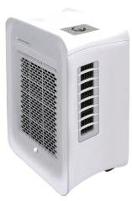

Ceci est la AC9000E électriq " Air Cube " avec 7000 BTU capacité et en 2015 au prix de £220 à partir www.appliancesdirect.co.uk. Destiné aux pièces jusqu'à 18 mètres carrés d'espace au sol, il utilise 900 watts entrée maximale pour le refroidissement et 750 watts entrée maximale pour 2 kilowatts de chauffage. Voilà les trois quarts d'une entrée de kilowatts pour 2 kilowatts de puissance, de sorte que le coefficient de performance qui est sortie divisée par l'entrée de l'utilisateur est de 2,67 ou de factures de chauffage baisserait à 37,5% de ce qu'ils étaient. Ceci est très intéressant car nous sommes dit à maintes reprises que la CdP supérieur à 1 est impossible et "il n'y a pas une telle chose comme un repas gratuit". Heureusement, la société électriq désaccord.

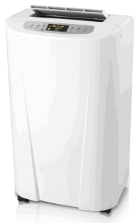

Ceci est le PAC12H Climachill Ltd (KYD32) 12000 BTU climatiseur, le commerce de détail en 2015 à £312 et lorsque le chauffage il a un COP d'environ 3,0 avec une performance de 3,5 kilowatts avec une entrée un peu plus de 1 kilowatt. Climachill Ltd échoue également à comprendre que " il n'y a pas une telle chose comme un repas gratuit " et qu'il est impossible d'avoir une puissance supérieure à celle de l'entrée.

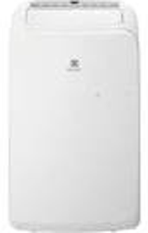

Ceci est la vente au détail Electrolux EXP09HN1WI en 2015 à £336 et en fournissant chauffage et de refroidissement de 2,32 kilowatt avec un COP = 2,82 ce qui signifie que pour un débit de 2,32 kilowatts, l'entrée requise est de 823 watts. Fourni par de nombreux détaillants différents.

Il existe de nombreuses autres unités de conditionnement d'air portable, y compris beaucoup plus grandes versions. Qu'est-ce qu'ils ont tous en commun est une sortie qui est beaucoup plus grande que l'entrée. Le réfrigérateur dispose également d'un moyen rendement de près de trois fois supérieure à la puissance nécessaire pour fonctionner.

Vous pouvez être en désaccord, mais il est clair pour moi que si je peux obtenir 3 kilowatts de chauffage pour 1 kilowatt de puissance d'entrée, puis je reçois 2 kilowatts d'énergie libre.

Je souhaite que vous pouvez voir à partir de la longue liste des méthodes présentées dans cette introduction, qu'il n'y a rien d'étrange ou bizarre effectivement sur le concept de l'utilisation de l'énergie libre ou générateurs d'auto-alimentés. Par conséquent, je vous invite à examiner les faits, de lire les informations dans ce livre électronique et les informations complémentaires sur le site http://www.free-energy-info.tuks.nl et de faire votre propre opinion sur le sujet. S'il vous plaît noter que ce ne sont pas un corps fixe de l'information et ce livre électronique obtient normalement une importante mise à jour sur une base régulière Par conséquent, je vous suggère de télécharger une nouvelle copie dites, une fois par mois afin de rester à jour avec ce qui se passe. Bonne chance avec votre recherche.

Les “ Scientifiques ”
Les gens qui ne sont pas familiers avec l'énergie libre, se demandent parfois pourquoi les générateurs d'énergie libre ne sont pas en vente dans les magasins locaux et pourquoi revendication 'scientifiques' que ces choses ne sont pas possibles. Il existe un certain nombre de raisons. Une des raisons est qu'ils ont appris à considérer toutes choses physiques dans le cadre d'un " système fermé " où toutes les influences extérieures ont été exclus. Voilà une bonne idée pour effectuer une analyse, mais il ne faut pas croire pour avoir grand-chose à voir avec les systèmes réels dans le monde réel, car il n'y a pas une telle chose dans cet univers comme un système fermé. Si vous pensez que vous pouvez faire un système fermé, alors je serais très heureux si vous me dire comment. Vous système aurait pour exclure gravité, particules cosmiques, la chaleur, la lumière, toutes les influences électromagnétiques, des effets magnétiques, ondes longitudinales, le domaine de l'énergie du point zéro et de tout ce que vous pouvez penser. Jusqu'à présent, personne n'a jamais réussi à construire un système fermé et quelques expériences sont réalisées dans les mines profondes dans une tentative de réduire certains des effets que nous ne pouvons pas bloquer. Ainsi, alors un " système fermé " est une bonne idée, vous ne serez jamais rencontrez un.

Une autre raison est que les scientifiques non seulement ne sont pas conscients de la technologie actuelle, mais ils ne sont même pas conscients du fait qu'ils ne connaissent pas les faits pertinents. Il semble être une caractéristique étrange de personnes qui ont reçu un diplôme universitaire, qu'ils sont plus intelligents que les autres, alors qu'en fait, tout ce que le degré montre est qu'ils ont assisté à de longues périodes d'écoute de ce que les professeurs ont à dire, et les professeurs sont souvent mal et les diplômés ont été induits en erreur (et qui ne soit pas un cas de “ raisins aigres “ comme je l'ai plusieurs lettres après mon nom que celles qui sont en mon nom, et je vous que les diplômés universitaires peuvent faire défaut un grand assurent beaucoup d'information factuelle). Par exemple, «les experts scientifiques» ont effectué des calculs et de dire que les lois de la physique montre que un générateur électrique ne peut pas être exécuté sur le mélange de gaz qui est produit à partir de l'eau lorsque l'électricité est passée à travers elle. Cette conclusion est typique qui est totalement faux étant donné que les gens dans les régions isolées ont été obtiennent leur électricité par jour à partir de générateurs dont le seul combustible qui semble être l'eau. Examinons leur approche.

1. Ils disent que l'eau se compose de deux molécules d'hydrogène et une molécule d'oxygène. Cela représente près de droite, et le poisson devrait être très reconnaissants qu'ils ne sont pas tout à fait raison. Ils disent alors que la quantité de courant nécessaire pour décomposer l'eau en un mélange de gaz est représentée par les expériences de Faraday. Qu'est-ce qu'ils ne sont pas conscients de ce que Bob est Boyce, Stan Meyer et Shigeta Hasebe ont produit chaque dix fois les résultats de Faraday et chacun utilisant des méthodes complètement différentes. Un facteur de 10 dans un calcul fait une grande différence.

2. Ils calculent ensuite l'énergie produite lorsque l'hydrogène est brûlé. Cela est une erreur majeure que le gaz produit par électrolyse de l'eau ne soit pas hydrogène, mais est plutôt un mélange de très chargés atomes d'hydrogène seul et unique atomes d'oxygène hautement chargées. Ce mélange est généralement appelé " HHO " et a une énergie de recombinaison qui est habituellement quatre ou cinq fois supérieure à celle de l'hydrogène gazeux. HHO est si actif et énergique que le comprimant à une pression de plus de 15 livres par pouce carré (" 15 psi ") l'amène à enflammer spontanément. Cela signifie que les calculs «scientifiques» sont déjà bas par un facteur d'au moins 40.

3. Ils ne sont pas conscients que si une fine pulvérisation de gouttelettes d'eau froide ou «brouillard» est ajouté à l'air entrant, que l'eau se transforme en éclair vapeur sur l'allumage du HHO, la production de haute pression à l'intérieur du cylindre du générateur et amener le générateur à agir comme un moteur à vapeur à combustion interne.

À la suite de ces informations, les calculs " scientifiques " qui montrent que un générateur ne peut pas être auto-alimenté sont complètement faux, comme le sont beaucoup de déclarations “ scientifiques “ faites par les scientifiques '' ignorants.

Cependant, passer, probablement la raison la plus importante pour les ordures jailli par les scientifiques et les chercheurs universitaires est un problème humain. Les universités doivent maintenir leur statut et le prestige en publiant constamment des documents de recherche. Ces travaux de recherche sont réalisés à la suite de travaux de recherche effectués par les diplômés, sous la direction d'un professeur. Que les coûts de travail de l'argent qui est fourni par les gens riches comme des “ subventions “. Les gens riches sont normalement riches parce qu'ils ont une activité lucrative, et ils peuvent faire pression sur le professeur, de ne pas permettre à toute recherche qui serait en concurrence avec leurs bénéfices des entreprises existantes. De cette façon, la sortie des principales universités est contrôlé et est tout chercheur honnête est pas prêt à aller avec ce qui est dit, alors ce chercheur est sur liste noire et même ridiculisé par ses anciens collègues, et il lui est impossible d'obtenir de plus amples position de la recherche partout. L'information scientifique a été supprimée depuis plus de cent ans maintenant.

Donc, le résultat de ces choses est que la réalité pure et simple des dispositifs d'énergie libre est refusé (langue dans la joue en général) par les scientifiques qui ne veulent pas être sur la liste noire et qui sont pleinement conscients que ce qu'ils sont en indiquant est en fait réside. L'Internet rend les choses difficiles pour eux, mais ils sont toujours en train de faire un excellent travail de tromper la plupart des gens pour la plupart du temps, de la banque sur un manque général de connaissance par le public.

Patrick Kelly
http://www.free-energy-info.com
http://www.free-energy-info.co.uk
http://www.free-energy-devices.com

